Informationen zu den einstellungen und kontrollen
Werkstatthandbuch KDI 1903TCR / KDI 1903TCRE5 (Rev. 17.7)


Sommario
1. TITOLO 1 2
1.1. Asdfsdfsdf 2
1.2. Asdfsdfsdfggg 2

Informationen zu den einstellungen und kontrollen

Einstellung der Öffnung des 'Waste Gate' Ventils

Wichtig

- Vor Ausführung der Arbeiten Abs. 3.3.2 lesen.
- Die Einstellung darf nicht bei laufendem Motor vorgenommen werden.
- Während der in Punkt 5 beschriebenen Tätigkeiten darauf achten, den Stab H nicht zu verbiegen.

- Den Schlauch A vom Turbokompressor abschließen und eine Verbindung mit einem Manometer B (Skala von 0 bis 5 bar).
- Den Manometer B an das Druckluftnetz anschließen, dazwischen eine Verbindung mit einem Druckreduzierer C herstellen.
- Ein Messgerät D so positionieren, dass der Fühler F am Ende der Steuerstange des Wastegate-Ventils H anliegt (Punkt E ).
- Durch Betätigen des Druckabnehmers C Luft zum Wastgate-Ventil L leiten, damit die Stange H 1 mm vorrückt (Wert M, muss mit dem Messgerät D überprüft werden). Der am Manometer B abgelesene Druck muss wie folgt sein: 1350 mbar beim Motormodell KDI 2504 TCR und 1250 mbar beim Motormodell KDI 1903TCR.
- Ist der Druck niedriger oder höher als der vorgeschriebene Wert, wie folgt vorgehen:
- Die Gegenmutter G der Stange H abschrauben.
- Den Befestigungssplint (Punkt W ) entfernen und die Stange H vom Verstellhebel des Wastegate-Ventils trennen.
- Die Nutmutter der Stange H drehen, um den korrekten Eichdruck zu erhalten (aufschrauben, um den Druck zu erhöhen, und zuschrauben, um den Druck zu vermindern).

- Die Gegenmutter G wieder anziehen.
- Die Steuerstange H wieder verbinden und den Splint wieder auf den Punkt E setzen.

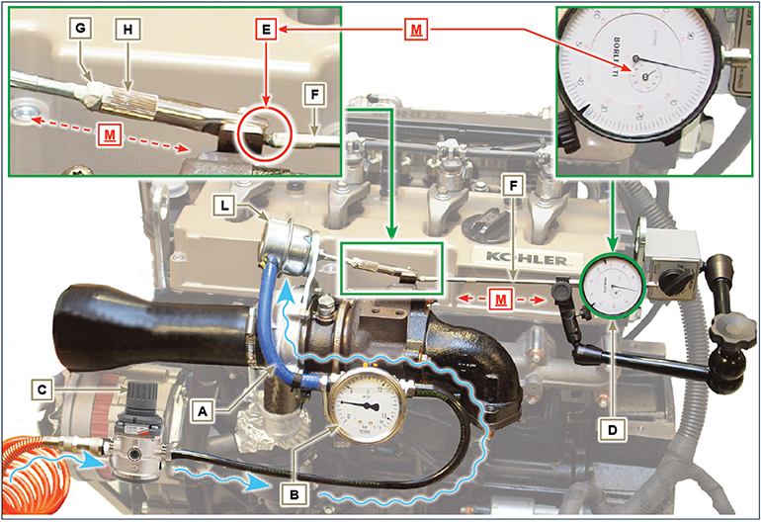
Abb. 12.1

Kontrolle des Luftfilters
Wichtig

- Vor Ausführung der Arbeiten Abs. 3.3.2 lesen.
- Wenn die Patrone G verschmutzt ist, sie nicht reinigen, sondern für den Austausch der Patronen B und G sorgen.

- Alle mit dem Rohr verbundenen Hüllen müssen einwandfrei sauber sein und dürfen keine Beschädigungen aufweisen.  - Die Innenseite der Komponenten A und D mit Hilfe eines feuchten Tuchs reinigen.  - Keine Druckluft verwenden , die Frontpartie E öfters leicht gegen eine flache Ebene klopfen. | 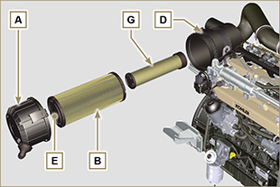  Abb. 12.2

Kontrolle des Öldampf-Abscheiders
Wichtig

- Vor Ausführung der Arbeiten Abs. 3.3.2 lesen.

- Die Rohrschelle B lösen und die Hülle C von der Hülle D trennen.  - Den Motor einschalten und im Leerlauf oder ohne Last laufen lassen. Prüfen, dass aus der Hülle C Luft austritt  ANMERKUNG: Wenn nicht passiert, was in Punkt 2 beschrieben ist, den Öldampfabscheider A reinigen oder austauschen sowie den Tragflansch F und alle Verbindungshüllen reinigen. Dann den Vorgang in Punkt 2 wiederholen. | 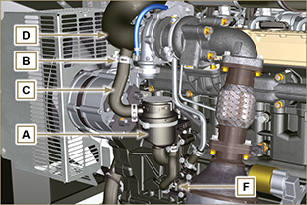  Abb. 12.3

Kontrolle der Schläuche
Wichtig

- Vor Ausführung der Arbeiten Abs. 3.3.2 lesen.

Zur Durchführung der Kontrolle die Leitung/Hülle auf dem gesamten Verlauf und im Bereich um die Befestigungsschellen leicht zusammendrücken oder biegen.  Sollten die Komponenten Risse, Bruchstellen, Schnittstellen oder Leckagen aufweisen oder nicht mehr elastisch sein, müssen sie ausgetauscht werden.  - Den Zustand aller Schläuche A überprüfen.  - An ihren Anschlüssen auf Luft-, Kältemittel-, Öl- oder Kraftstofflecks prüfen. | 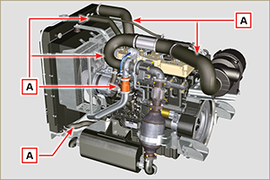  Abb. 12.4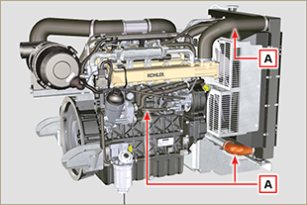  Abb. 12.5

Prüfung auf Öllecks
Wichtig

- Vor Ausführung der Arbeiten Abs. 3.3.2 lesen.

Prüfen, dass es in den Bereichen A keine Lecks gibt.  - Den Motor einschalten und im Leerlauf oder ohne Last laufen lassen und dabei prüfen, ob es in den Bereichen A Lecks gibt.  - Außerdem muss auch die Dichtheit aller Hauptkomponenten und ihrer Kontaktflächen geprüft werden. Dazu gehören: - Gehäusehälften und Öldichtung (Seite 1. Zapfwelle)  - Ölwanne und Ablassschrauben  - Zylinderkopf und dessen zusammengebaute Bestandteile  - Kipphebeldeckel  - Verteilergehäuse und Öldichtung (Seite 2. Zapfwelle)  - Aufnahme oder Führungsrohr des Ölmessstabs.  ANMERKUNG: Die in Punkt 1 und 2 beschriebenen Prüfungen in regelmäßigen Abständen und während der Wartung durchführen. Auch nicht genannte Komponenten müssen auf Lecks geprüft werden.  Falls Lecks gefunden werden, die betreffenden Komponenten ausbauen und nach der Ursache für das Leck suchen.  Undichte Bauteile müssen ausgetauscht werden. | 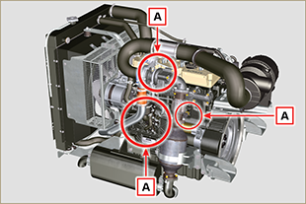  Abb. 12.6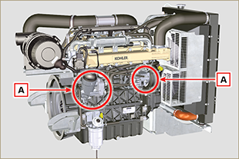  Abb. 12.7

Kontrolle des Öldrucks
Wichtig

- Vor Ausführung der Arbeiten Abs. 3.3.2 lesen.
- Ein Thermoelement an der Stelle des Messstabs für den Ölstand A einsetzen.  - Den Öldruck-Schalter abschrauben und an seiner Stelle einen Manometer zu 10 bar einsetzen ( Abb. 12.10 ).  - Den Motor im Leerlauf und ohne Belastung anlassen und den Wert des Öldrucks anhand der Öltemperatur prüfen ( Abb. 12.9 ).  ANMERKUNG : Die Grafik in Abb. 12.9 zeigt den Verlauf der Drucklinie bei einer Drehzahl von 1000 rpm.  - Wenn die Druckwerte kleiner sind als in Abb. 12.9 angegeben, muss die Ursache des Problems herausgefunden werden.  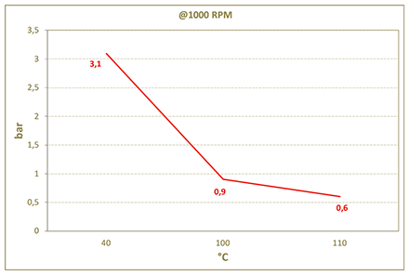  Abb. 12.9 | 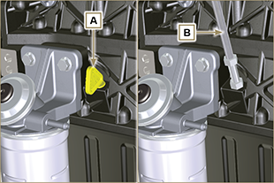  Abb. 12.8  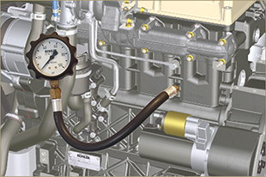  Abb. 12.10

